03 августа в 10.00 на мемориале Поле Казачьей Славы прошел праздник, посвященный 77-годовщине Атаки под Кущевской. Музейная комната боевой и трудовой славы МУК « КДЦ Глебовского сельского поселения» приняла активное участие в мероприятии. Заведующая музейным сектором Пастушенко Наталья Ивановна оформила выставку « Перезвон талантов Глебовской земли». Были представлены работы жителей сельского поселения. Все они были удостоены Благодарностью главы Муниципального образования Кущевский район И.А.Гузева.
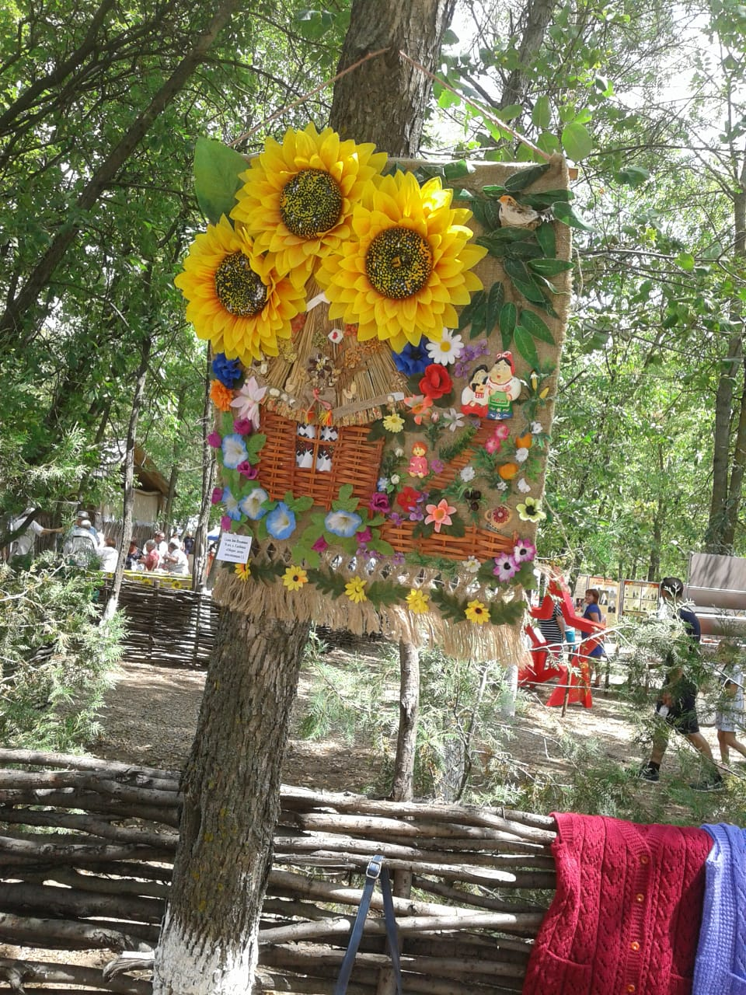
Работа Солод Зои Ивановны
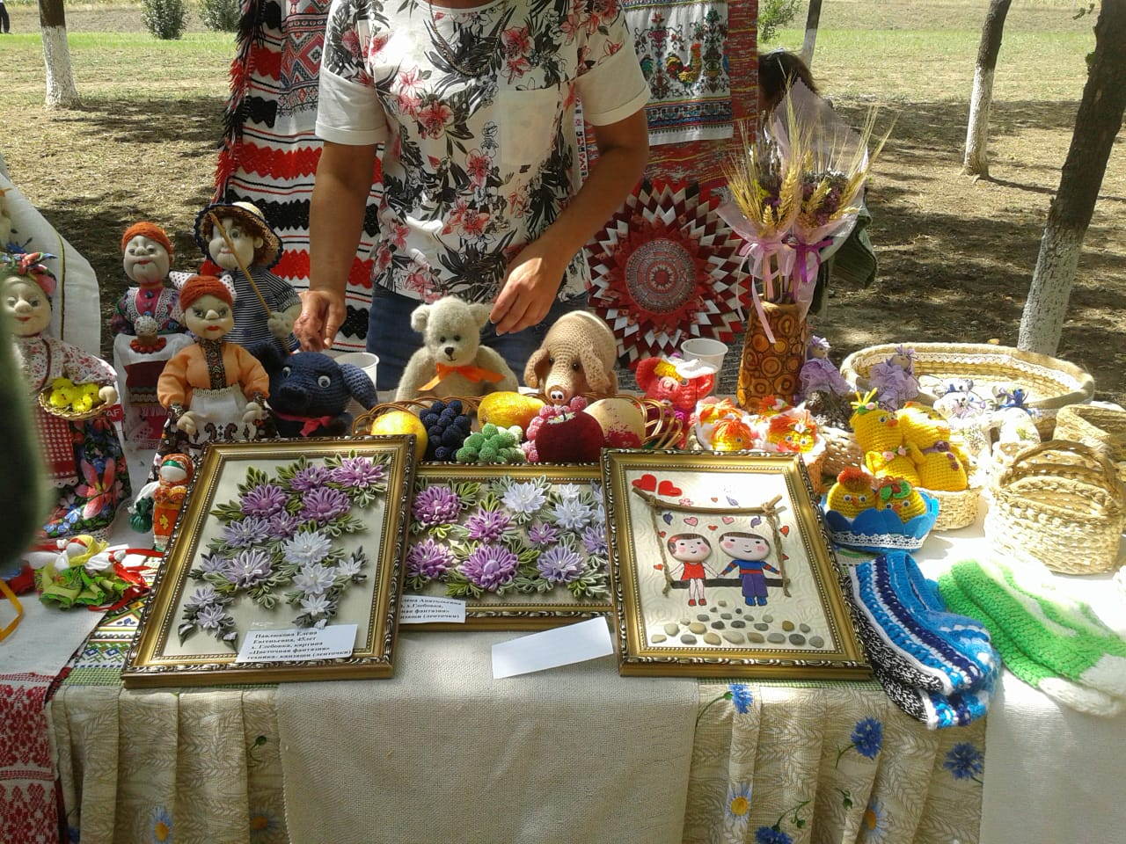
Работы Павлюковой Елены Евгеньевны и Татьяны Григорьевны

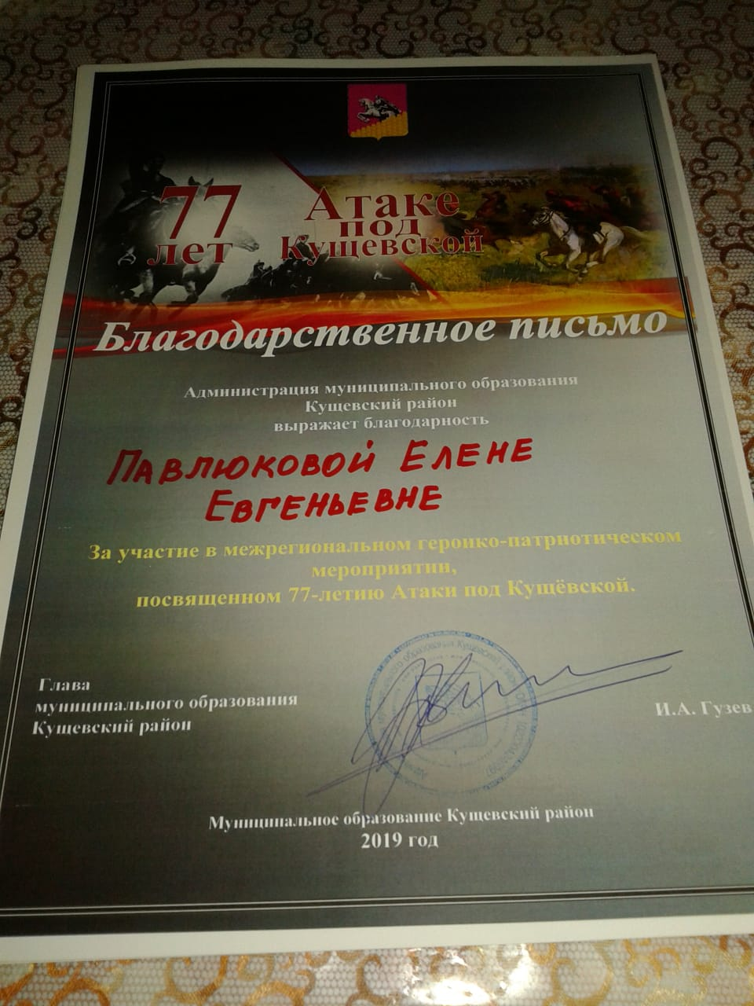

Директор МУК « КДЦ Глебовского с/п» Н.Н.Никулина

